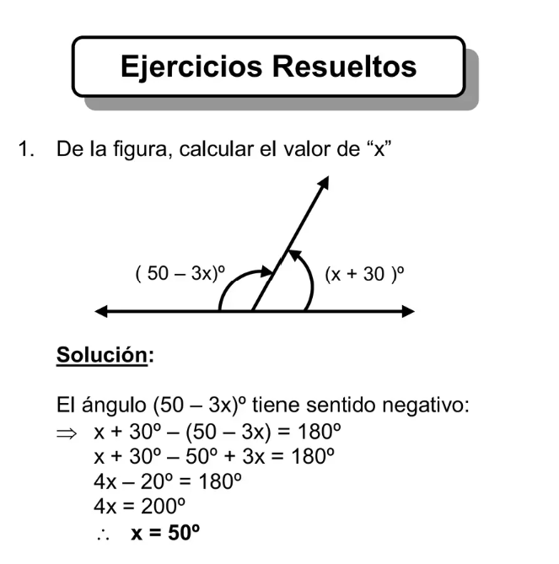

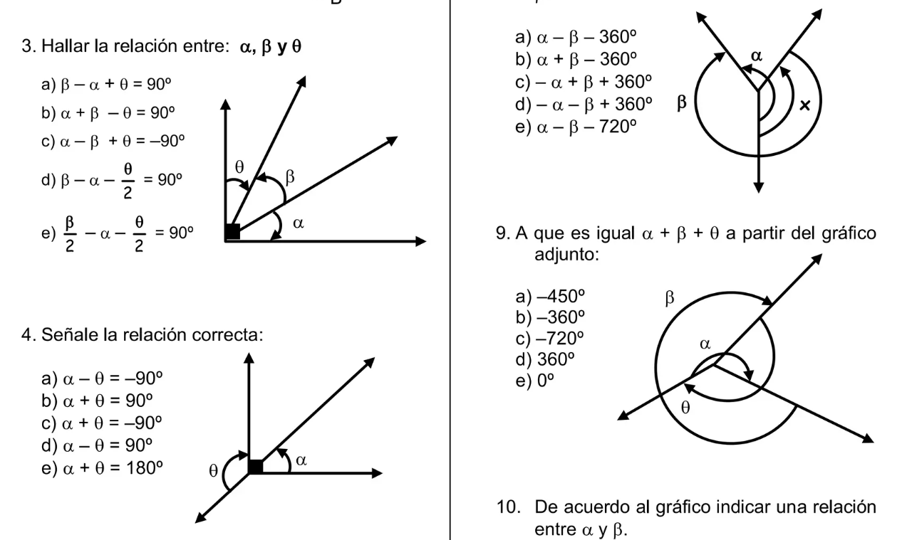

Enlace del documento: https://12ft.io/proxy